附件2

安徽省专业技术人员继续教育管理平台

有关问题解答

一、问：如何报名学习2021年度公需课？

答：2021年度继续教育公需课，统一在**安徽省专业技术人员继续教育管理平台**上报名，学员登录管理平台并完善信息后到“**报名培训**”栏目，选择专题去报名；报名生成管理平台报名记录后到对应培训平台进行缴费学习的操作；学习完成并考试通过后到管理平台查看和下载2021年度公需课电子证书。

**报名流程：**管理平台登录——管理平台报名——培训平台缴费，报名成功

**学习流程：**登录管理平台选择已报名的课程去学习，或者直接登录培训平台——学习考试完成——管理平台打印电子证书

二、问：如何登录安徽省专业技术人员继续教育管理平台？

答：打开安徽省人力资源和社会保障厅官网，点击网站左侧“在线办事”栏目，或直接打开网上办事大厅（http://hrss.ah.gov.cn/ggfwwt），从“**专业技术人员综合服务——继续教育官方入口**”进入继续教育管理平台。根据提示按钮“**点击前往安徽政务服务网**”，使用安徽政务服务网账号登录。

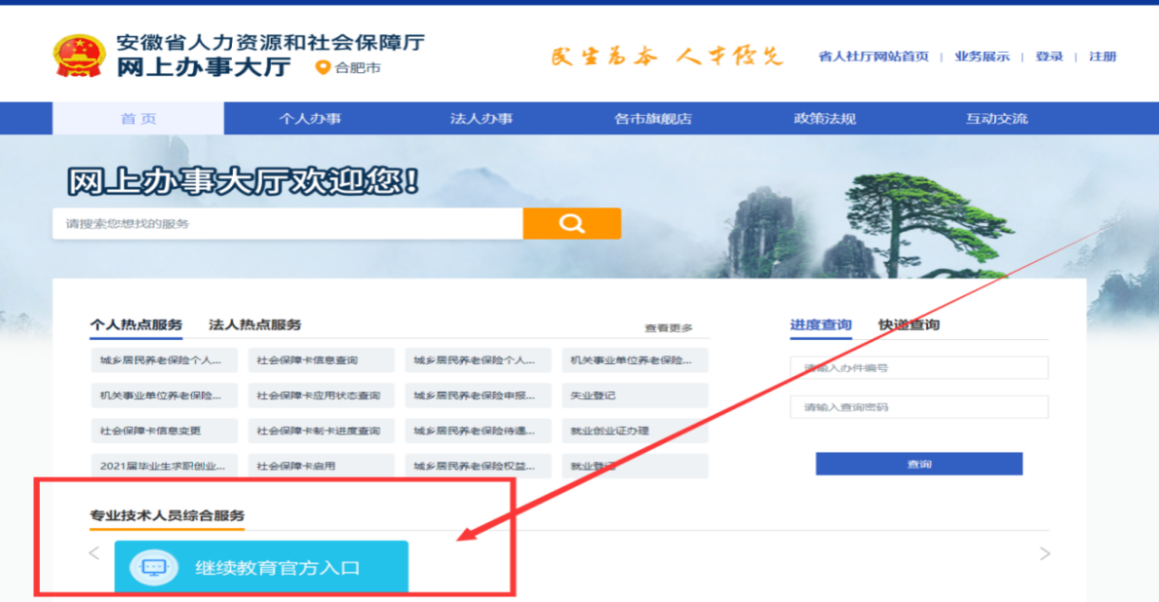

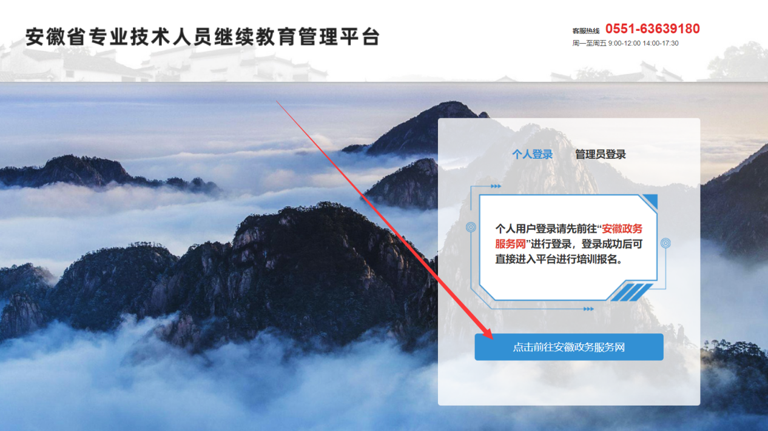

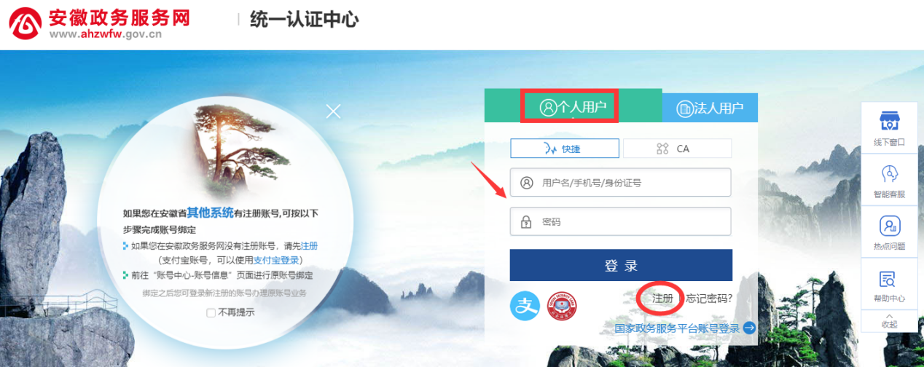

（一）已有安徽省政务服务网账号的学员，可直接在“**个人用户**”栏登录，支持账号密码登录和支付宝扫码授权登录，登录成功后自动进入继续教育管理平台。

（二）没有安徽政务服务网账号的学员，点击“**个人用户**”框下方的“**注册**”，根据安徽政务服务网提示完成注册并登录。

（三）注册时如政务网页面提示“**该证件号码已注册,请直接登录**”可点击“忘记密码”重新找回账号密码并登录后，再打开继续教育管理平台完善信息和报名。

（四）新注册账号、首次使用支付宝授权登录或重新找回政务网账号密码的用户，登录后页面显示为政务网个人中心，此时可重新打开继续教育管理平台。

三、问：管理平台完善信息页面中各项信息如何填写？

答：完善信息时标*为必填，其他为选填。

证件照在完善信息时可先不填，但在打印培训证书前必须到个人信息中上传。

为了规范单位名称，工作单位填写方式为搜索单位名称后选择单位填入。

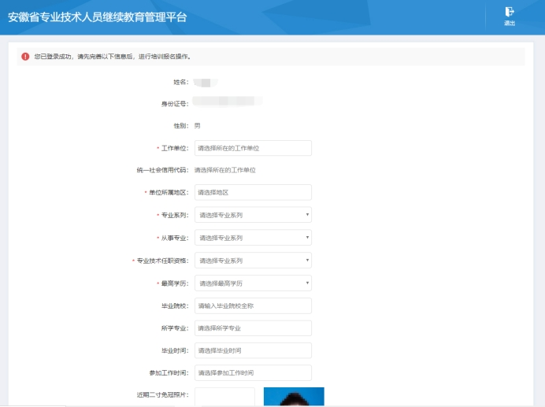

四、问：2021年度继续教育公需课有哪些专题？

答：

|  |  |
| --- | --- |
| **培训单位** | **公需课专题** |
| 合肥宏景软件公司 | “十四五”大战略与2035远景目标 |
| 安徽开放大学 | 党的十九届五中全会暨十四五规划建议 |
| 政和科技股份有限公司 | 长三角一体化高质量发展及乡村振兴战略 |
| 北京思想天下教育科技有限公司 | 奋力开启新阶段现代化美好安徽建设新征程 |
| 北京创联教育投资有限公司 | 农业科技发展 |
| 安徽冠成教育科技有限公司 | 区块链技术与应用 |

五、问：继续教育管理平台报名成功后如何缴费学习？

答：继续教育管理平台报名后，点击报名记录中对应专题的“**去缴费**”按钮，即可到培训平台缴费学习。培训平台缴费学习流程根据各培训平台而定，前往培训平台后可根据培训平台指引操作。如图所示：

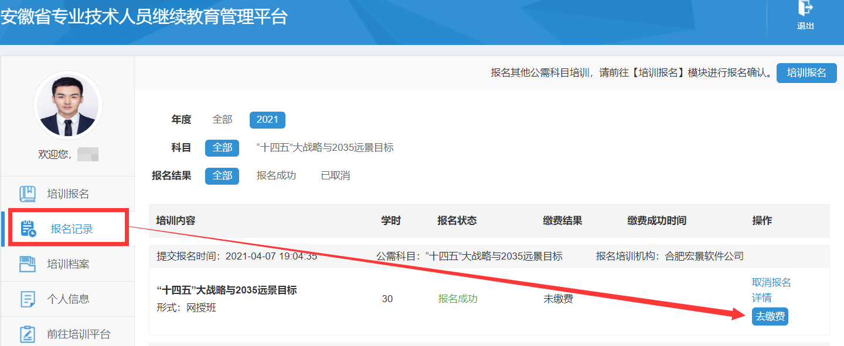

缴费后，学员可查看继续教育管理平台报名记录中对应的专题，点击“**去学习**”，可到培训平台学习，或在缴费后直接登录培训平台进行学习。如图所示：

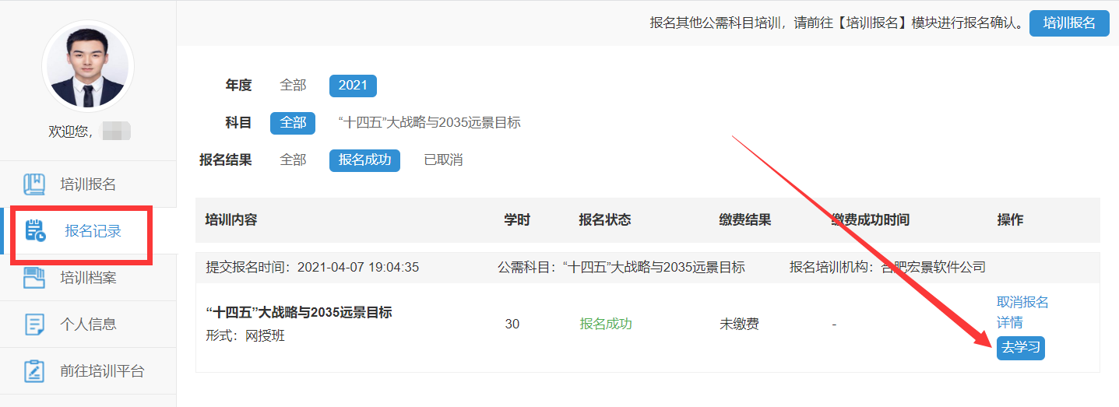

六、问：培训平台如何打印2021年度公需课培训证书？

答：根据主管单位要求，2021年度公需课培训证书统一到继续教育管理平台查看和下载电子证书，培训平台不提供2021年公需课培训证书。

学员在培训平台考试合格后，登录管理平台或点击培训平台中的培训证明，根据提示返回管理平台，进入继续教育管理平台“培训档案”，查看或下载安徽省统一公需课电子证书。如图所示：

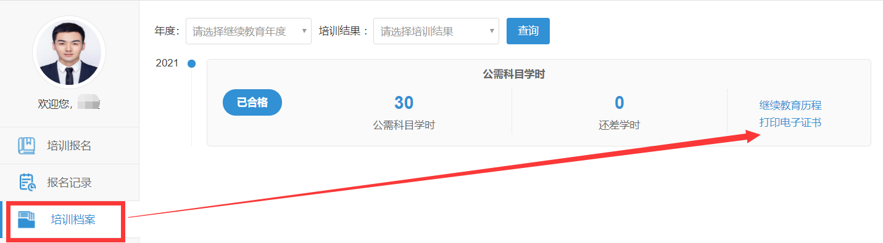

七、问：如何在继续教育管理平台报名学习专业科目？

答：目前继续教育管理平台只针对2021年度公需课报名学习，专业课的报名学习请查阅安徽省人社厅继续教育培训通知中关于专业课培训的说明。

八、问：专业科目的学习是否能在六个培训平台上学习?

答：专业科目学习由行业主管部门具体组织实施，可咨询您所在的行业主管部门确认。

九、问：公需科目直接在培训平台报名缴费后即可学习吗？

答：2021年度继续教育公需课在培训学习之前，必须到安徽省专业技术人员继续教育管理平台报名公需课专题。

十、问：政务网账号登录后，无法自动进入管理平台。

答：政务网账号有多个登录入口，若已登录，可直接打开网上办事大厅网址（http://hrss.ah.gov.cn/ggfwwt），从“专业技术人员综合服务——继续教育官方入口”进入继续教育管理平台，通过点击“**点击前往安徽政务服务网**”按钮，即可自动获取政务网登录状态并进入继续教育管理平台。

十一、问：报名学习课程使用什么浏览器？

答：360安全浏览器或谷歌浏览器。

十二、问：缴费后如何获取发票？

答：因继续教育培训的费用是各个培训平台自行收费，若需发票，请缴费时按照平台提示填写开票信息，等待培训平台开具电子发票，或联系对应的培训平台客服索要发票。

十三、问：各培训平台网址和客服电话是什么？

答：

|  |  |  |
| --- | --- | --- |
| **公需课专题** | **学习网址** | **客服咨询电话** |
| “十四五”大战略与2035远景目标 | https://jxjy.ahhjsoft.com | 0551-63632001/63632006 |
| 党的十九届五中全会暨十四五规划建议 | http://www.zjzx.ah.cn | 0551-63658409/63671543 |
| 长三角一体化高质量发展及乡村振兴战略 | http://ah.zhuanjipx.com | 4000977789/0531-59519517 |
| 奋力开启新阶段现代化美好安徽建设新征程 | https://anhuizj.zgzjzj.com | 4008434678/4000434678 |
| 农业科技发展 | http://anhui.chinahrt.com | 4006520666 |
| 区块链技术与应用 | www.ahsjxjy.com | 4008816822 |

十四、问：考试不合格是否可以补考？

答：成绩≥60分为合格，如考试成绩没有达到60分，可再次考试，通过为止，考试通过后不能再考。详情请咨询各培训平台客服。

十五、问：继续教育公需课2021年能报几个专题？

答：专业技术人员每年须完成公需科目学习不少于30学时（1个专题），因故未及时参加学习的，可顺延至下一年度补学，但不得在一个年度内突击完成所需学时。

十六、问：报名一个专题是多少学时？

答：一个专题30学时。

十七、问：如何评价培训机构？

答：学员完成培训平台2021年度公需课学习考试后，再次进入管理平台，可对培训平台进行评价，评价一经提交后不可修改不可再评，请谨慎评价。如图所示：

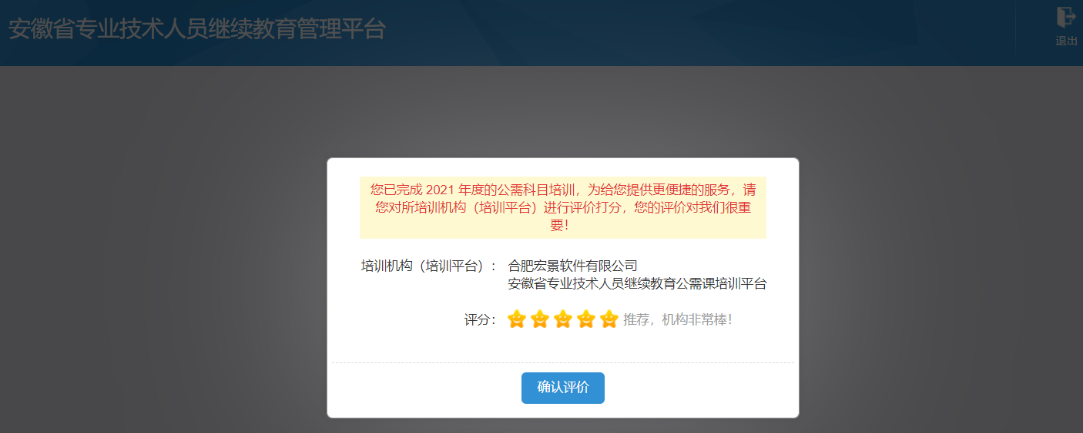

十八、问：自省外调入的专业技术人员继续教育有什么规定？

答：自省外调入的专业技术人员，从其调入后当年按照我省继续教育政策执行。

十九、问：对通过非社会化评审取得职称的，在申报社会化评审时，继续教育有什么规定？

答：对通过非社会化评审取得职称的，在申报社会化评审时，继续教育学时自2018年度开始计算。